**ФГБОУ ВО   
Уфимский университет науки и технологий**

**Кафедра ВМиК**

|  |  |  |  |  |  |  |  |  |  |  |  |  |
| --- | --- | --- | --- | --- | --- | --- | --- | --- | --- | --- | --- | --- |
| 100 | 1 | 2 | 3 | 4 | 5 | 6 | 7 | 8 | 9 | 10 | 11 | 12 |
| 90 |  |  |  |  |  |  |  |  |  |  |  |  |
| 80 |  |  |  |  |  |  |  |  |  |  |  |  |
| 70 |  |  |  |  |  |  |  |  |  |  |  |  |
| 60 |  |  |  |  |  |  |  |  |  |  |  |  |
| 50 |  |  |  |  |  |  |  |  |  |  |  |  |
| 40 |  |  |  |  |  |  |  |  |  |  |  |  |
| 30 |  |  |  |  |  |  |  |  |  |  |  |  |
| 20 |  |  |  |  |  |  |  |  |  |  |  |  |
| 10 |  |  |  |  |  |  |  |  |  |  |  |  |
|  |  |  |  |  |  |  |  |  |  |  |  |  |

Оценка эффективности инвестиций в разработку и внедрение информационных технологий

**ОТЧЕТ**

**по лабораторной работе**

**по** ERP-системам управления производством

(*наименование дисциплины*)

|  |
| --- |
| Лабораторная работа 2 |
| (обозначение документа) |

|  |  |  |  |  |  |  |
| --- | --- | --- | --- | --- | --- | --- |
| Группа |  |  | Фамилия, И., О. | Подпись | Дата | Оценка |
| МО-325Б |  |
|  |  |
| Студент | | | Шарыгин М.С.,  Агафонов Р.В.,  Лепоринский Г.А. |  |  |  |
| Преподаватель | | | Амирханова Л.Р. |  |  |  |
| Принял | | |  |  |  |  |

**Уфа 2025 г****.**

Содержание

1 Цель работы 3

2 Практическая часть 4

2.1 Оценка эффективности проекта 4

2.2 Оценка эффективности проекта в условиях инфляции 4

2.3 Оценка эффективности проекта в условиях инфляции и риска 5

2.4 Выбор наиболее эффективного проекта в условиях риска 5

2.5 Расчет экономической целесообразности разработки и внедрения информационных технологий 6

3 Вывод 8

# Цель работы

Изучить основные показатели динамических методов оценки инвестиций в разработку и внедрение информационных технологий.

# Практическая часть

## Оценка эффективности проекта

Приобретено оборудование за 120 тыс. руб. Срок его эксплуатации 5 лет. Доходы, полученные в результате его использования по годам, представлены в таблице 2.1.

|  |  |  |  |  |
| --- | --- | --- | --- | --- |
| **Д1** | **Д2** | **Д3** | **Д4** | **Д5** |
| 42 | 44 | 31 | 25 | 25 |

Таблица 2.1 – Доходы

При норме доходности, равной 14% и темпе инфляции 5%. Станок эксплуатируется 3 года, затем будет продан по остаточной стоимости. Амортизация начисляется линейным способом. Определить целесообразность реализации проекта (рисунок 2.1).

Изображение выглядит как текст, снимок экрана, Шрифт, число

Контент, сгенерированный ИИ, может содержать ошибки.

Рисунок 2.1 – Определение эффективности

## Оценка эффективности проекта в условиях инфляции

Оценить эффективность реализации проекта (ЧДД, ИД, ВНД и простой срок окупаемости) при норме доходности Е = 10%, темпе инфляции i = 4%, если инвестиции составляют 40 млн. руб., а доходы равны приведенным в таблице 2.2.

|  |  |  |  |
| --- | --- | --- | --- |
| **Д1** | **Д2** | **Д3** | **Д4** |
| 12 | 15 | 15 | 15 |

Таблица 2.2 – Доходы

Оценим эффективность по формулам так, как показано на рисунке 2.2.

Изображение выглядит как текст, снимок экрана, Шрифт, линия

Контент, сгенерированный ИИ, может содержать ошибки.

Рисунок 2.2 – Определение эффективности

## Оценка эффективности проекта в условиях инфляции и риска

Оценить эффективность реализации проекта (ЧДД, ИД, ВНД и простой срок окупаемости) если инвестиции составляют 40 млн. руб., доходы (таблица 2.3). Норма доходности Е=10%, темп инфляции 4% и риски (таблица 2.4).

|  |  |  |  |
| --- | --- | --- | --- |
| **Д1** | **Д2** | **Д3** | **Д4** |
| 17 | 20 | 25 | 25 |

Таблица 2.3 – Доходы

|  |  |
| --- | --- |
| **Фактор риска** | **Вклад фактора (%)** |
| Неустойчивость спроса | 2.5 |
| Ценовая конкуренция | 2 |
| Рост объема выпуска этой продукции у конкурента | 1.5 |
| Снижение платежеспособности потребителей | 1 |

Таблица 2.4 – Риски

На рисунке 2.3 показана оценка эффективности.

Изображение выглядит как текст, снимок экрана, Шрифт, линия

Контент, сгенерированный ИИ, может содержать ошибки.

Рисунок 2.3 – Оценка эффективности

## Выбор наиболее эффективного проекта в условиях риска

Выбрать наименее рискованный проект из двух альтернативных (рисунок 2.4), если на момент оценки проектов:

* средняя ставка доходности государственных ценных бумаг = 12%;
* риск, определенный экспертным путем, связанный с реализацией проекта А= 10%; с реализацией проекта Б = 14%.
* срок реализации проектов 4 года.

Для более эффективного проекта рассчитать индекс доходности, срок окупаемости и внутреннюю норму доходности.

Изображение выглядит как текст, снимок экрана, число, Шрифт

Контент, сгенерированный ИИ, может содержать ошибки.

Рисунок 2.4 – Проекты

После расчётов получен следующий результат (рисунок 2.5).

Изображение выглядит как текст, снимок экрана, Шрифт, число

Контент, сгенерированный ИИ, может содержать ошибки.

Рисунок 2.5 – Оценка эффективности

## Расчет экономической целесообразности разработки и внедрения информационных технологий

Рассчитать экономическую целесообразность разработки и внедрения информационных технологий при исходных данных, представленных в задании.

После расчета получен результат, представленный на рисунке 2.6.

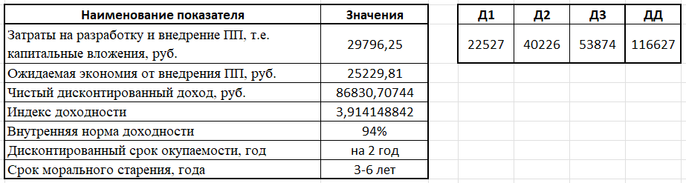

Рисунок 2.6 – Расчет экономической целесообразности

# Вывод

В ходе лабораторной работы мы изучили основные показатели динамических методов оценки инвестиций в разработку и внедрение информационных технологий.